Fiche MITIC 5e | Nom : Lambert | Prénom : Christophe
Fiche MITIC 5e | Classe : 5 | Date :

SOLIMAN LE MAGNIFIQUE
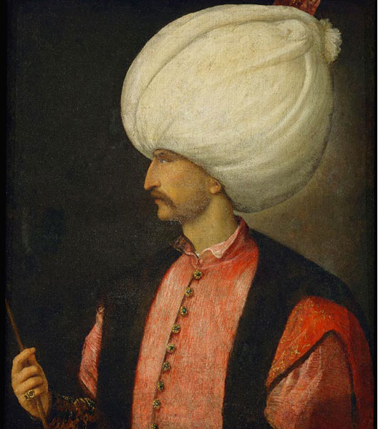
Né à Trébizonde (Trabzon) vers 1494 et mort à Szigetvar en Hongrie le 6 septembre 1566 sultan ottoman de (1520 à 1566).
Fils et successeur de Selim Ier, Soliman, conquérant, diplomate, administrateur et protecteur des arts et des lettres fut surnommé le Magnifique ou le Grand par les Occidentaux et le Législateur (Kanuni) par les Ottomans.
Il commença par réparer plusieurs injustices commises par son père, restitua des biens confisqués et renvoya dans leur province les prisonniers égyptiens. Dès le début de son règne, après avoir réprimé plusieurs mouvements autonomistes, Soliman II engagea la guerre contre la Hongrie qui avait refusé de payer le tribut à son avènement et s'empara de Belgrade en août 1521. L'année suivante, à la tête d'une armée considérable, il vint mettre le siège devant Rhodes et après six mois, il réussit à prendre la ville qui était défendue par les Hospitaliers de Saint-Jean de Jérusalem, ordre religieux et militaire qui gouvernait l'île de Rhodes qui allait s'établir à Malte le 26 juin 1522, affermissant la domination ottomane en mer Egée.
En 1526, reprenant les opérations en Hongrie, il s'empara de Pétrovaradin, battit et tua le roi Louis de Hongrie à la bataille de Mohács le 28 août 1526 et s'empara de Buda (Budapest), faisant passer ainsi la Hongrie sous domination ottomane. La mort de roi de Hongrie entraîna une compétition pour le trône hongrois, Soliman II soutint Jean Ier Zápolya, élu roi par la petite noblesse hongroise mais dont le titre était contesté par l'archiduc Ferdinand d'Autriche. Alors, Soliman II à la tête de 120000 hommes arriva devant Vienne, qu'il assiégea en vain du 27 septembre au 15 octobre 1529, qui ébranla profondément la chrétienté occidentale.
Soliman II se retourna contre la Perse, conquit l'Azerbaïdjan, Tabriz et Bagdad en 1534, au même moment, les corsaires ottomans avec à sa tête le célèbre Khayr Al-Dîn Barberousse, ravageaient la Méditerranée et assuraient le contrôle des rivages de l'Afrique du Nord, à l'exception du Maroc. Mais Tunis, occupée par les Ottomans en 1535, fut reprise par Charles Quint dès l'année suivante, le sultan scella contre Charles Quint une alliance avec le roi de France, François Ier, lequel obtenait un régime privilégié dans l'Empire ottoman (les capitulations). Les actions de la flotte ottomane dans la mer Rouge étendent la puissance de l'empire au-delà du Yémen (1538) et d'Aden (1547). Pénétrant dans l'océan Indien, elle gêne les Portugais.
Lorsque Jean Ier Zápolya mourut, la lutte entre l'Autriche et l'Empire ottoman reprit, après plusieurs années de guerre, Ferdinand et Soliman II finirent par conclurent une paix qui laissait à l'Autriche la Hongrie occidentale, mais l'obligeait à verser au sultan un tribut annuel. Ces clauses ne cessèrent jamais d'être contestées par Ferdinand, puis par Maximilien.
Soliman menait encore campagne en Hongrie lorsqu'il mourut de maladie au siège de Szigetvár.
L'Empire ottoman avait atteint sa plus grande expansion, l'Etat organisé, prospérait grâce au contrôle des voies commerciales et à un système d'imposition très bon : droit de douane, tributs payés par les territoires vassaux, dîmes versées par les sujets musulmans, capitations pour les non-musulmans. Cette richesse permettait d'entretenir la plus puissante armée de l'époque, forte de 300000 hommes, au sein de laquelle cependant les Janissaires prenaient de plus en plus de pouvoir.
Il encourage aussi les poètes et les écrivains, il fait construire les mosquées Şehzade en 1548 et Süleymaniye de 1550 à 1557 par le grand architecte Mimar Sinan, mais aussi des bâtiments civils comme le palais de Scutari (Üsküdar). La plus grande faiblesse du sultan fut certainement Roxelane, l'épouse qui supprima le harem en y mettant le feu. La sultane Roxelane (Alexandra de Ruthénie), mère du prince Selim (futur Selim II), ne cessa de nouer des intrigues pour assurer la succession à son fils, avec l'aide de son gendre Rüstem Pacha, elle accusa de trahison le jeune Mustafa, que Soliman avait eu d'une autre femme et obtint son exécution. Elle fit aussi supprimer le "plus qu'ami" de Soliman, le vizir İbrahim Pacha.

http://www.istanbulguide.net/istguide/people/connus/soliman.htm, consulté le 14 juin 2017

